# **שבוע 1 – נפילה חופשית**

**מטרת הניסוי:**

1. אימות נוסחת נפילה חופשית
2. תרגול כלים סטטיסטים

רקע תיאורטי

**תאורטי** נפילה חופשית היא תנועה של גוף בהשפעת כוח הכבידה בלבד. תאוצת הכובד היא השינוי במהירותו של גוף הנע בנפילה חופשית בשדה כובד, והיא אינה תלויה במסת הגוף הנופל אלא רק בעוצמת שדה הכבידה. בכדור הארץ תאוצת הנפילה **החופשית מסומנת ב- gומוערכת בקירוב כ-.)m**/s²( 3.0 ישנן השפעות שונות לכוח הכבידה בכדור הארץ, כמו מרחק ממרכז כדור הארץ, אך הניסוי נערך בתנאי מעבדה ולכן התייחסנו לערך התיאורטי בלבד. מתייחסים לתאוצת הכובד כתאוצה קבועה ולכן ניתן להציבה במשוואת התנועה בתאוצה קבועה:  
**להוסיף את הנוסחאות** רשימת ציוד

* **ד** .5שעון עצר אוטומטי (רזולוציית מדידה עשרת אלפית השנייה.)
* .2סרגל (גודל כל שנתה 5מ"מ.
* ) .2שער אופטי
* . .4כדור מתכת.
* .1מעמד ומגש.
* .0משטח מתכתי (המחובר לשעון העצר)

מהלך הניסוי

קבענו את המתקן עם שער האופטי בגובה התחלתי של 21ס"מ. .2שחררנו את הכדור מגובה זה כעשר פעמים. עם מעבר כדור המתכת בשער האופטי החלה המדידה בשעון העצר עד לפגיעת הכדור במשטח המתכתי. .2ביצענו כעשר מדידות על מנת לקבל אחוז שגיאה קטן מ%.4 .4לאחר עשר מדידות וקבלת אחוז שגיאה נמוך מ-% 4שינינו את גובה המתקן, לשמונה גבהים משתנים בתחום -21 01ס"מ. .1בכל גובה ביצענו כעשר מדידות שונות. .**0תכננו את טווח הגבהים כך שינצל את מרבית תחום הסרגל ובכך יבטל את יתר המשתנים בניסוי, שאינם כוח המשיכה** (טום – ירדו פה נקודות לרפרנס, לשכתב)

תכנון עיבוד תוצאות הניסוי

להשליםעיבוד תוצאות

הניסוי

1. **התאמה לינארית**



גרף 1 – התאמה לינארית של ההעתק [cm] כפונקציה של הזמן בריבוע [sec^2]

$g_{exp}=$ 1061.9 ± 2.6 [cm/sec^2]

הערך של ה g חולץ מהמקדם של t^2 בגרף הלינארי, ע"פ הקשר בנוסחא 2, נדרש להכפיל ב2 את המקדם שהתקבל.

chi^2_reduced = 1.5681

p probability = 0.15186

Nσ = 7.9

הp-value נמצא בטווח תקין, אך מדד טיב ההתאמה גדול מ-3, ועל כן לא מוצלח. ניתן להסיק מכך שההתאמה הלינארית לא טובה מספיק בניסוי זה מכיוון שהיא לא מביאה מביאה בחשבון את המהירות ההתחלית שבזריקת הכדור, כלומר, אין משתנה שיכול לבטא את מהירות זו

.

**2.התאמה פרבולית**



גרף 2 – התאמה פרבולית של ההעתק [cm] כפונקציה של הזמן [sec]

$g_{exp}=$ 1000 ± 40 [cm/sec^2]

הערך של ה g חולץ מהמקדם של t^2 בגרף הפרבולי, ע"פ הקשר בנוסחא 2, נדרש להכפיל ב2 את המקדם שהתקבל.

$y_{0exp}=$ 1.1 ± 1.8 [cm]

$v_{0exp}=$ 22 ± 11 [cm/sec]

chi^2_reduced = 4.9503

p probability = 0.00015561 – להבין איך המספר הזה מסתדר

Nσ = 0.48

הנתונים מראים התאמה גבוהה בין תוצאות הניסוי לערך התאורטי.

ניתן לראות מהירות התחלתית שכנראה נובעת ממהירות זריקת הכדור מידו של הנסיין.

כל התוצאות של מדידת זוויות הכניסה והיציאה מרוכזות בטבלה 1 שבנספח. באיור 2 מוצגת התאמה לקו ישר. 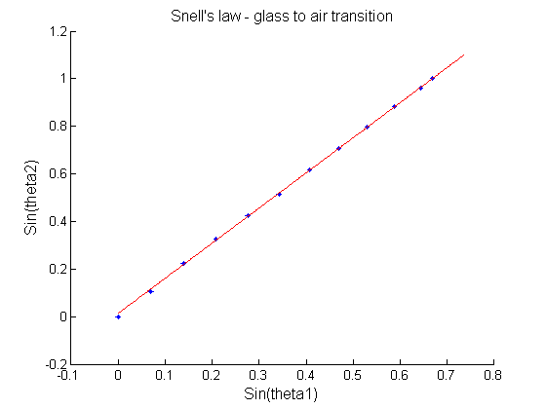

איור 2 - התאמה לינארית לסינוס הזווית באוויר לעומת סינוס הזווית בפרספקס.

מההתאמה לקו הישר  מתקבלים נקודת החיתוך עם ציר Y, , השיפוע (השווה למקדם השבירה) [1] וכן . פרט לנקודה הראשונה אין נקודות החורגות מהקו הישר מעבר לשגיאה, ונראה שקו ההתאמה מתאים לפיזור הנקודות. שגיאות הנקודות כמעט ואינן נראות בגרף, ויש לקוות שנוכל לקבל יותר מידע מגרף השארים. כמו כן מתקבל p value = 0.89. מדד זה נמצא בתחום הרצוי שבין 0.05 ו- 0.95.

מכאן שמקדם השבירה הוא , עם דיוק גבוה של 0.31%,[2] ובמרחק של עד סטיית תקן אחת מהערך של היצרן ().

גרף השארים עבור התוצאות מופיע בנספח כאיור 3. בגרף לא נראית מגמה ברורה של הנקודות סביב הקו, והפיזור הוא אקראי. רוב הנקודות נמצאות במרחק של סטיית תקן אחת או פחות מקו ההתאמה, חוץ משתי הנקודות הראשונות והנקודה האחרונה. בנוסף, הערך הממוצע של השארים קרוב מאוד לאפס.

כמו כן, מקדם השבירה המחושב מתוך הזוית הקריטית שנמדדה, לפי נוסחאות (10) ו-(11)[3], הוא , עם דיוק של 0.58%. תוצאה זו הינה במרחק של עד סטיית תקן אחת מהערך של היצרן (), ובמרחק של עד שתי סטיות תקן מהערך שחושב משיפוע הגרף ().

דיון[4]

בניסוי זה אימתנו ישירות את חוק סנל על ידי מדידת זווית השבירה בחומר. התאמנו את סינוסי הזוויות לקו ישר כפי שמנבאת התיאוריה וקיבלנו , הקטן מהערך התאורטי 1 מה שיכול להצביע אולי על הערכת יתר של השגיאות בחלק מהנקודות.

על סמך מדד ה  ההתאמה לתיאוריה טובה, התוצאה שחושבה משיפוע הגרף מדויקת (0.31%) והינה במרחק של פחות מסטיית תקן אחת מערך היצרן. גם מתוך גרף השארים ניתן להסיק שההתאמה הלינארית תואמת את התוצאות מכיוון שאין מגמה ברורה והמדידות מפוזרות מעל ומתחת לגרף. גם ממדד ה- p-value ניתן לראות כי הערך שקיבלנו נמצא בתחום של ההתפלגות שבו אנו לא דוחים את התיאוריה. חיזוק נוסף לאמיתות התוצאה מגיע מהחישוב הישיר של מקדם השבירה ממדידת הזווית הקריטית – שתי התוצאות מדויקות מאד ונמצאות במרחק של פחות משתי סטיות תקן.

לדעתי, שיטת המדידה הראשונה (התאמה לגרף לינארי) עדיפה על השניה (מציאת הזווית הקריטית) מכיוון שאינה תלויה בשגיאה שיטתית במדידת הזווית. אכן, נקודת החיתוך עם ציר Y אינה תואמת את התיאוריה, לפיה הגרף צריך לחצות את ראשית הצירים. למעשה, התוצאה שקיבלנו () רחוקה 6 סטיות תקן מהערך התאורטי . מכך ניתן להסיק כי קיימת שגיאה שיטתית במדידת אחת הזוויות, או שתיהן.

ייתכן כי היה עדיף לקבע את הדיסקה על מד הזווית באופן קבוע, כך שניתן יהיה למזער את הסיכוי שתתקבל סטיה בקריאת הזוויות כתוצאה ממיקום שונה של הדיסקה בכל פעם.

אנחנו פיזרנו את המדידות בצורה אחידה, אבל בדיעבד, היה עדיף להוסיף עוד מדידות בתחום הזוויות הקטנות, כי שם השגיאות גדולות יותר.

נספח א' – תמונה של מערך הניסוי

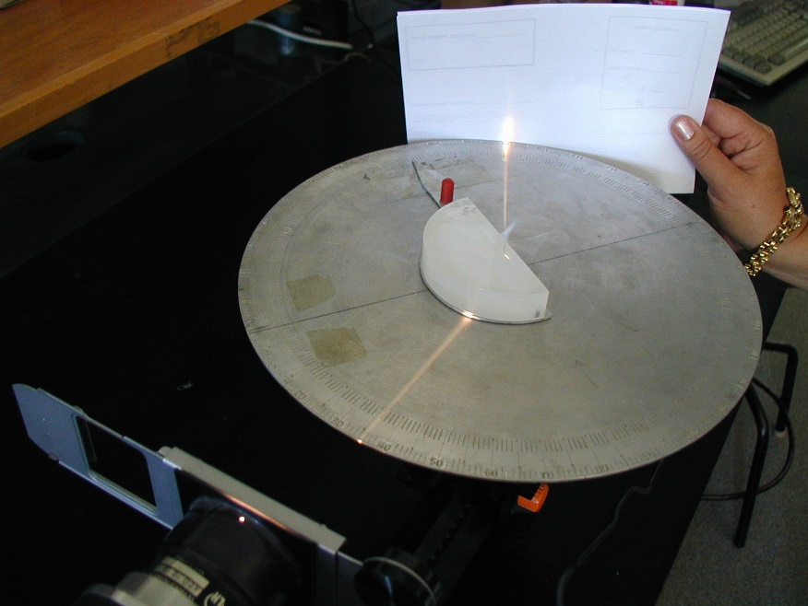

איור 3 - תמונה של מערך הניסוי. קרן האור נכנסת לפרספקס מצידו הקמור ויוצאת לאוויר מצידו הישר, שם היא נשברת.

נספח ב' – גרף השארים



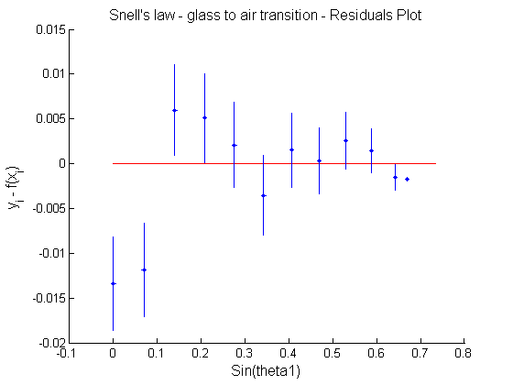

איור 4 - ניתוח שארים לתוצאות ההתאמה.[5]

נספח ג' – תוצאות מפורטות

|  |  |  |  |  |  |  |  |
| --- | --- | --- | --- | --- | --- | --- | --- |
|  |  |  |  |  |  |  |  |
| 0 | 0.00524 | 0 | 0.00524 | 0 | 0.00524 | 0 | 0.00524 |
| 0.06981 | 0.00524 | 0.10472 | 0.00524 | 0.06976 | 0.00522 | 0.10453 | 0.00521 |
| 0.13963 | 0.00524 | 0.22689 | 0.00524 | 0.13917 | 0.00519 | 0.22495 | 0.0051 |
| 0.20944 | 0.00524 | 0.33161 | 0.00524 | 0.20791 | 0.00512 | 0.32557 | 0.00495 |
| 0.27925 | 0.00524 | 0.43633 | 0.00524 | 0.27564 | 0.00503 | 0.42262 | 0.00475 |
| 0.34907 | 0.00524 | 0.54105 | 0.00524 | 0.34202 | 0.00492 | 0.51504 | 0.00449 |
| 0.41888 | 0.00524 | 0.66323 | 0.00524 | 0.40674 | 0.00478 | 0.61566 | 0.00413 |
| 0.48869 | 0.00524 | 0.7854 | 0.00524 | 0.46947 | 0.00462 | 0.70711 | 0.0037 |
| 0.55851 | 0.00524 | 0.92503 | 0.00524 | 0.52992 | 0.00444 | 0.79864 | 0.00315 |
| 0.62832 | 0.00524 | 1.0821 | 0.00524 | 0.58779 | 0.00424 | 0.88295 | 0.00246 |
| 0.69813 | 0.00524 | 1.29154 | 0.00524 | 0.64279 | 0.00401 | 0.96126 | 0.00144 |
| 0.73304 | 0.00524 | 1.5708 | 0.00524 | 0.66913 | 0.00389 | 1 | 1.7E-09 |

טבלה 1 - תוצאות המדידות.  היא זווית הקרן ביחס לאנך בפרספקס, ו- באוויר.

1. שימו לב שכאן לכל הגדלים אין יחידות. ברוב הניסויים לגדלים המתקבלים מההתאמה () יש יחידות ויש לציין אותן לצד הערכים המספריים.
2. את כל החישובים מבצעים עם תוצאות לא מעוגלות, אבל מעגלים את כל התוצאות הסופיות.
3. שימו לב כיצד מצטטים נוסחאות שכבר מספרנו. מומלץ למספר את כל המשוואות בעת כתיבת הדוח כדי להימנע ממצב שבו בסוף הכתיבה (למשל בדיון) מתעורר הצורך למספר עוד משוואה כי אז יש לשנות את כל המספור בדוח (!).
4. הדיון מוגש על ידי שני בני הזוג, אולם ניתן להגיש דיון נפרד אם יש חילוקי דעות באשר למסקנות מהניסוי.
5. בציר Y מוצגים ההפרשים בין המדידות לגרף ההתאמה ולכן שינינו את כותרת ציר Y בהתאם. כדי לרשום כותרת זו הקלידו: y_{i} – f(x_{i}) במקום כותרת ציר ה Y ב GUI (הקו התחתון מעביר לכתיב תחתי). שימו לב שאם היו יחידות בציר ה y, הן היו מופיעות גם בגרף השארים.